

**آزمایشگاه مدارهای منطقی**

**دانشکده مهندسی کامپیوتر دانشگاه صنعتی شریف**

تابستان 1402



**گروه شماره 1**

**سعید فراتی کاشانی - 401106299**

**معین آعلی - 401105561**

**حورا عابدین - 401106209**

**فهرست عناوین**

1. عنوان آزمایش: 2

2. هدف از انجام آزمایش: 2

3. تراشه و قطعات استفاده‌شده: 2

4.1. مدار پیاده‌سازی شده در شبیه‌ساز پروتئوس: 2

4.2. مدار پیاده‌سازی شده در آزمایشگاه: 3

4.3. شرح عملکرد مدار: 4

## عنوان آزمایش:

پیاده‌سازی مدار کنترل یک عدد تلفن از راه دور.

## هدف از انجام آزمایش:

هدف از انجام این آزمایش پیاده‌سازی یک عدد مدار FSM برای کنترل تلفن از راه دور.

## **تراشه و قطعات استفاده‌شده:**

* برد بورد
* دو عدد تراشه 4520
* دو عدد تراشه 4510
* گیت AND – تراشه‌ی 7408
* گیت OR – تراشه‌ی 7440
* گیت NOT – تراشه‌ی 7404
* دو عدد نمایشگر Seven Segment

به دلیل نبود تراشه‌های سری 45، در آزمایشگاه از تراشه‌های زیر استفاده کردیم:

* تراشه‌ی 74193
* تراشه‌ی‌ 74192

به دلیل خرابی نمایشر‌های Seven Segment، در آزمایشگاه ازLED استفاده کردیم.

1. شرح آزمایش :

تلفن‌همراهی داریم که حداکثر 99 سکه می‌پذیرد، تعداد سکه‌ها را روی دو نمایشگر Seven Segment نمایش می‌دهیم.به ازای هر 2 کلاک،

1 سکه از موجودی ما کم می‌شود. هنگامی که موجودی ما به 0 برسد، چراغ هشدار روشن می‌شود.اگر 3 کلاک بعد از روشن شدن چراغ هشدار سکه ای اضافه نشود، مکالمه قطع خواهد شد.

### **مدار پیاده‌سازی شده در شبیه‌ساز پروتئوس:**

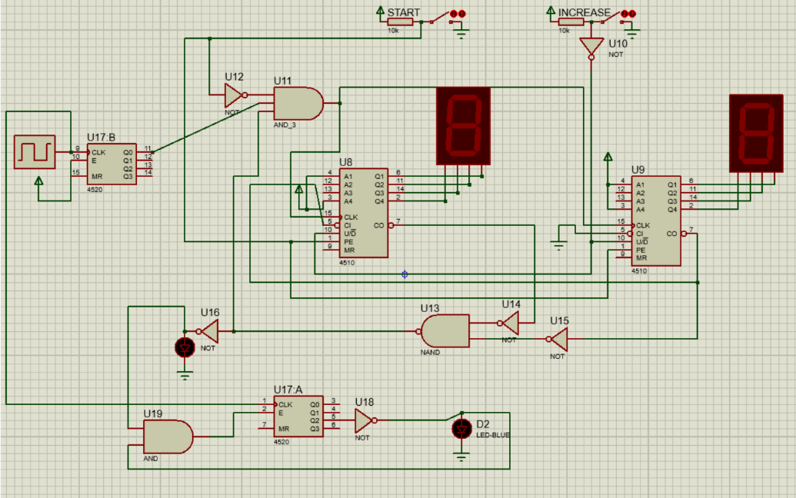

### **مدار پیاده‌سازی شده در آزمایشگاه:**

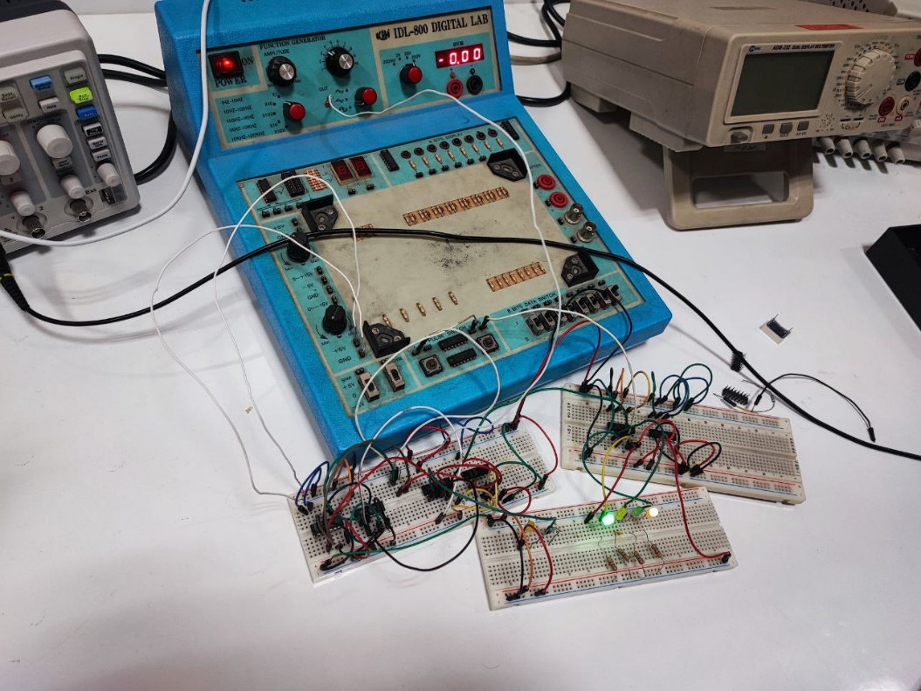

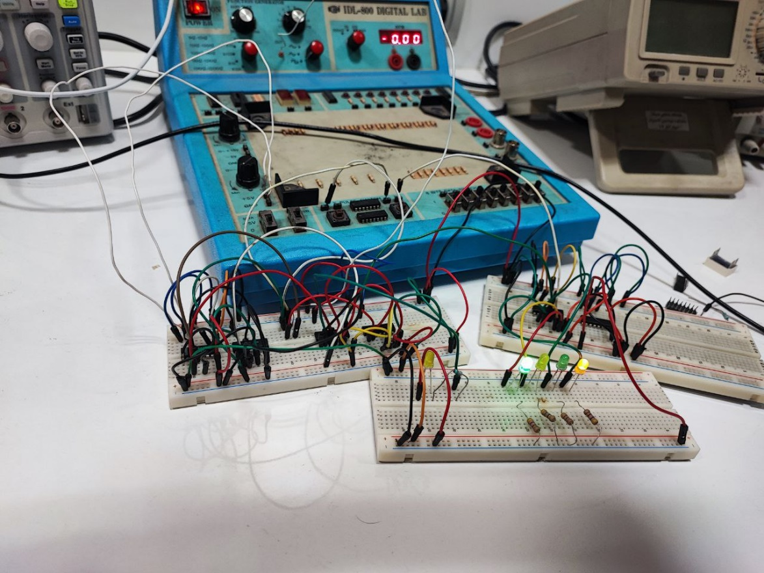

### **شرح عملکرد مدار:**

از دو تراشه 4510 به عنوان شمارنده‌ی BCD استفاده می‌کنیم. خروجی های Counter نیز به سون سگمنت متصل شدند. Carry out شمارنده‌ی یکان، به Carry in شمارنده‌ی دهگان متصل شده است. Carry in رقم یکان هم به Gnd متصل شده است. شمارنده ها یک پایه برای مشخ کردن نوع شمارش رو به بالا و یا پایین دارند. پایه ی مربوط به up/down به کلید increase متصل شده است تا در صورت باز بودن کلید، موجودی کاهش و در صورت بسته شدن کلید، موجودی افزایش یابد. کلید استارت به Preset متصل است تا مقداردهی اولیه‌ی 99 را انجام دهیم. از شمارنده‌ی U17B (سمت چپ و بالای شکل) برای نصف کردن فرکانس کلاک استفاده کردیم بطوری که کلاک اصلی به این شمارنده متصل بوده و از Q0 خروجی، به عنوان کلاک شمارنده موجودی استفاده کردیم چون Q0 یک کلاک در میان 1 می‌شود در نتیجه فرکانس کلاک اصلی ما را نصف می‌کند. البته این موضوع با DFF و امثالهم نیز قابل انجام بود اما حس کردیم پیدا کردن تراشه شمارنده در آزمایشگاه، ساده تر از تراشه‌ی DFFدار باشد. در نهایت وقتی Carry out یا همان پایه‌ی 7 شمارنده‌ی یکان و دهگان هر دو 0 شدند، یعنی ما به عدد 0 رسیدیم و شمارش باید متوقف شود تا زمان افزایش موجودی. برای همین، NOT شده‌ی حالت 0 شدن را با کلاک شمارنده ها اند کردیم تا اگر هر دو رقم 0 شدند دیگر شمارنده مجددا از 99 شروع به شمارش نکند و روی همان 0 متوقف شود. وقتی موجودی 0 شد، ضمناً چراغ هشدار فعال می‌شود و هنوز چراغ تماس روشن است. وقتی هر دو رقم 0 شدند، enable برای شمارنده‌ی پایین فعال می‌شود و شروع به شمارش می‌کند. چون شمارشش از 1 شروع شده و ما می‌خواهیم 3 پالس بگذرد، یعنی وقتی q2 = 1 شد یا همان به عدد 4 رسیدیم، سه پالس گذشته است. در این حالت مجددا با استفاده از and، شمارش را متوقف کرده و چراغ فعال بودن تماس نیز خاموش می‌شود. اگر بین روشن شدن چراغ هشدار و روشن بودن چراغ تماس، افزایش موجودی صورت گیرد، چراغ هشدار خاموش شده و چراغ فعال بودن تماس روشن می‌ماند اما اگر بعد از خاموش شدن چراغ فعال بودن تماس، افزایش موجودی صورت بگیرد، دیگر چراغ فعال بودن تماس روشن نمی‌شود.